默认情况下，推广注册链接是插件样式的，想修改成reg.php?1这个样式，需要复制插件目录source\plugin\it618_union下的**reg.php**到论坛根目录下  
  
“是否隐藏注册时的邮箱”设置，在**it618会员短信验证**和**it618推广佣金联盟**都有这个功能，如果你有**it618会员短信验证**此设置可以不用再设置了，如果没有设置方法如下：  
找到电脑注册模板 template\网站当前电脑模板目录\member\register.htm  
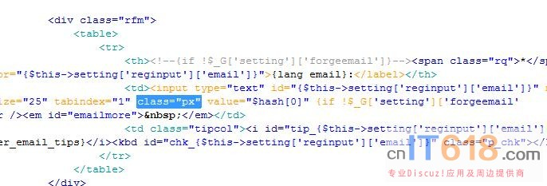   
找到上图那个位置，把选中部分class="px"修改为class="px it618_email"就可以以，最好在论坛后台更新一下缓存。  
  
找到手机注册模板 template\网站当前手机模板目录\touch\member\register.htm  
  
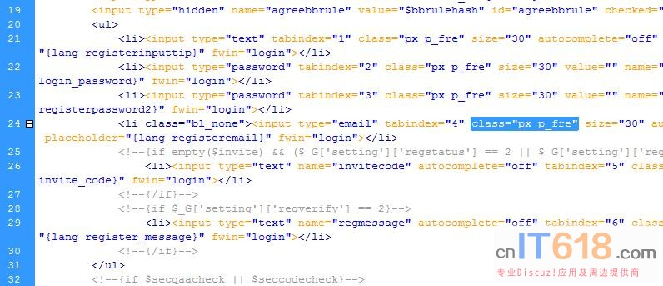   
  
找到上图那个位置，把选中部分class="px p_fre"修改为class="px p_fre it618_email"就可以以，最好在论坛后台更新一下缓存。如果选中部分不是class="px p_fre"，那么在class属性值内加it618_email，注意要有空格隔开。比如是class="abcd"，那就class="abcd it618_email"  
上图修改后是下图这样的  
  
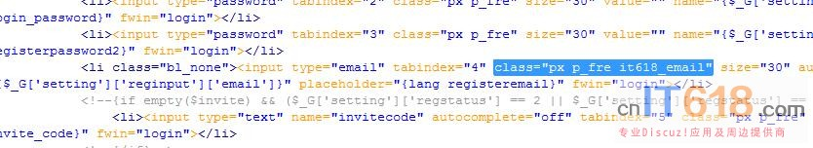  
  
  
**电脑版手机版论坛模板需要的默认接口**  
我以论坛默认模板为准，**因为开发插件都是按论坛默认接口开发的**，哪个接口在哪个模板都说明一下，如果你用的不是默认模板，添加接口方法请找模板开发者。  
  
**电脑版所需接口如下：**  
  
接口代码：**<!--{hook/global_footer}-->**  
模板路径：**template/当前模板名称/common/footer.htm**  
  
  
**手机版(以用的多的触摸屏为例)所需接口如下：**  
  
接口代码：**<!--{hook/global_footer_mobile}-->**  
模板路径：**template/当前模板名称/touch/common/footer.htm**